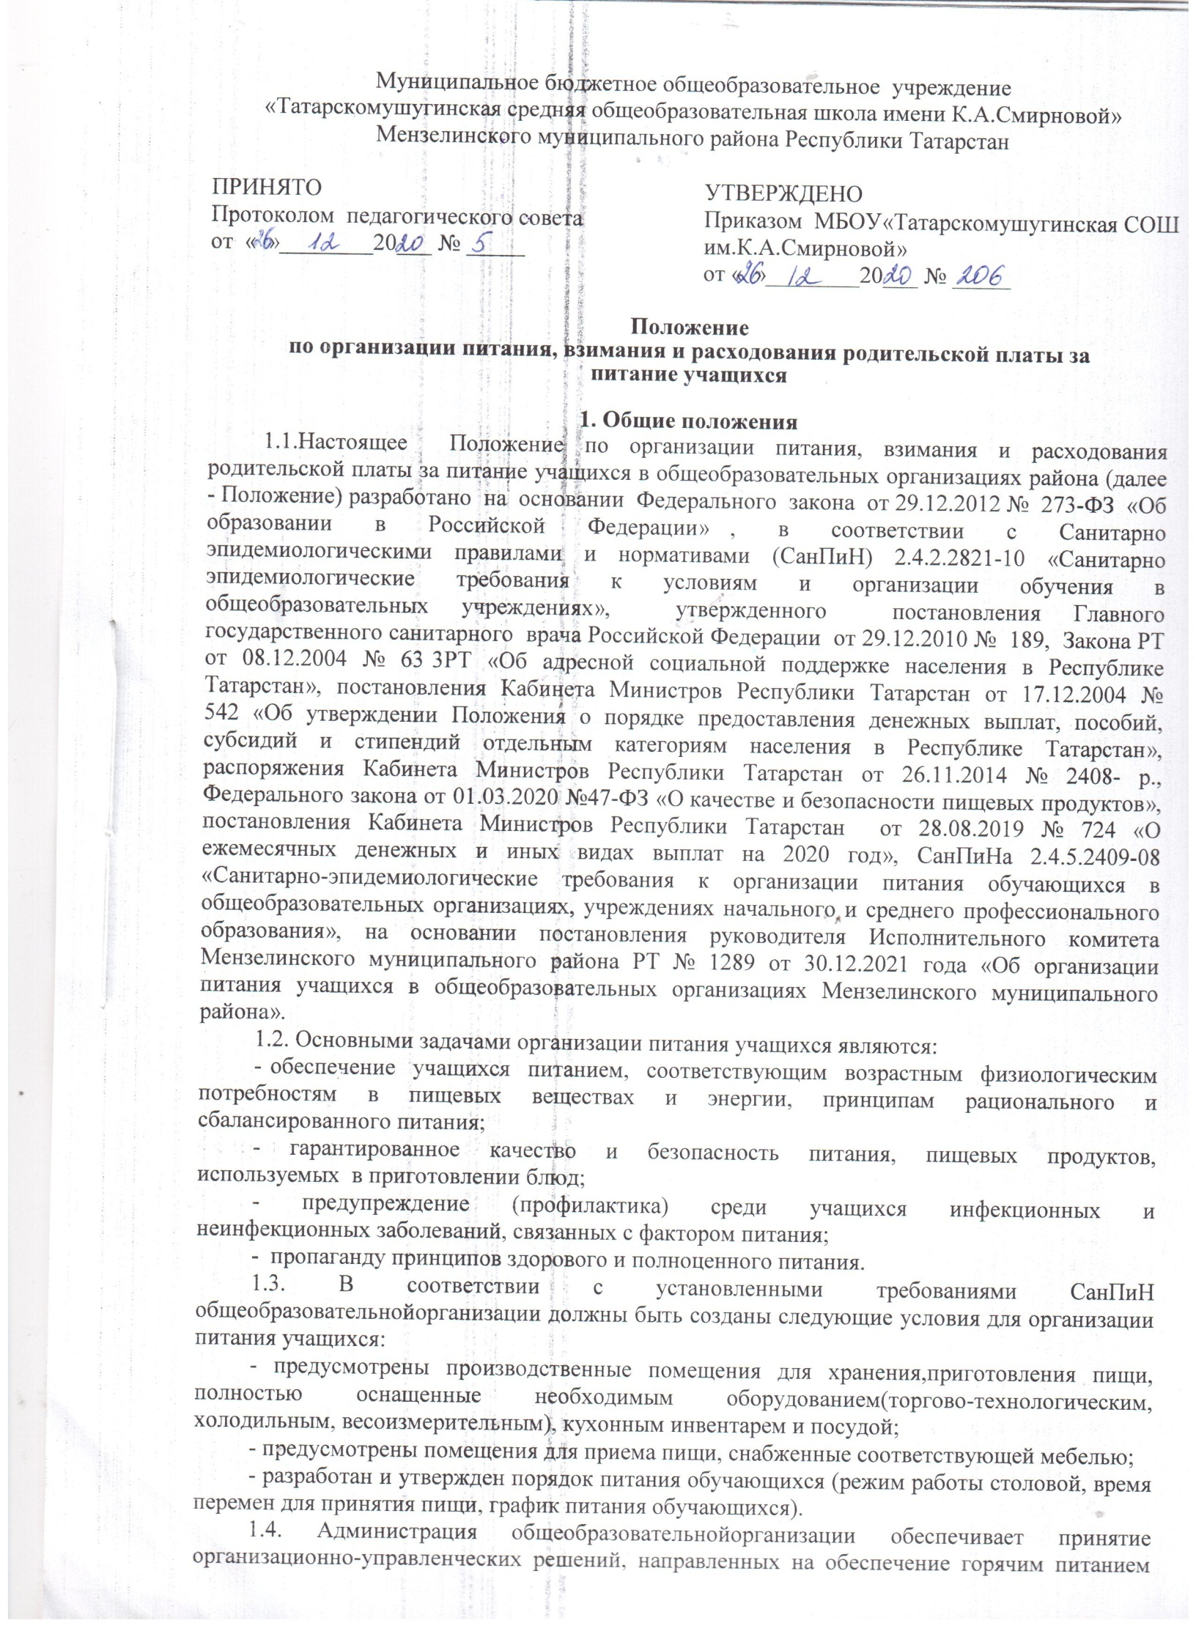

учащихся, принципов и санитарно-гигиенических основ здорового питания, ведение консультационной и разъяснительной работы по формированию культуры здорового питания с родителями (законными представителями) учащихся.
1.5. Питание учащихся организуется за счет средств родителей, субсидий с местного, регионального и федерального бюджета, за счет бюджетных ассигнований федерального бюджета, бюджетов субъектов Российской Федерации, местных бюджетов и иных источников финансирования, предусмотренных законодательством Российской Федерации.
1.6. Питание в интернатах только за счет средств районного бюджета.
1.7. Для обучающихся по образовательным программам начального общего образования обеспечивают учредителями таких организаций не менее одного раза в день бесплатным горячим питанием, предусматривающее наличие горячего блюда, не считая горячего напитка, за счет бюджетных ассигнований федерального бюджета, бюджетов субъектов РФ, местных бюджетов и иных источников финансирования, предусмотренных законодательством РФ.
1.8. Для обучающихся с ограниченными возможностями здоровья обеспечивают бесплатное двухразовое питание.
1.8. Для учащихся общеобразовательныхорганизаций предусматривается организация одноразового горячего питания.
1.9. Для учащихся, обучающихся на дому, предоставлять набор продуктов один раз в конце каждой четверти не позднее 20-го числа из расчета количества учебных дней в месяце, на сумму не менее 8 рублей 00 копеек на одного ребенка в день.
1.10. Для воспитанников интернатов организовать пятиразовое питание.
1.11. Если учащийся решил отказаться от школьного питания, родителям (законным представителям) необходимо написать заявление на имя директора общеобразовательной организации об отказе от организованного школьного питания с указанием того, что обеспечивать ребёнка горячим питанием родители (законные представители) будут самостоятельно. Для учащихся данной категории предусмотрена возможность по заявлениюродителя (законного представителя) начать заново питаться в столовой общеобразовательной организации. Заявление на отказ или на предоставление питания можно подать один раз в конце каждой четверти не позднее 20-го числа. Организацияпитания или не организация для отказников от питания начинается в календарном месяце, предшествующего месяцу подачи заявления.
1.12. Для учащихся, отказавшихся от организованного школьного питания, предоставлять набор продуктов один раз в конце каждой четверти не позднее 20-го числа из расчета количества учебных дней в месяце, на сумму не менее 8 рублей 00 копеек на одного ребенка в день.
1.131. Питание общеобразовательной организации организуется на основе примерного цикличного 12-дневного меню для организации питания детей 7-10 и 11-18 лет, согласованного с Роспотребнадзором.
1.14. Гигиенические показатели пищевой ценности продовольственного сырья и пищевых продуктов, используемых в питании учащихся, должны соответствовать Санитарно-эпидемиологическим правилам и нормативам СанПиН 2.4.2.2821-10, «Гигиенические требования безопасности и пищевой ценности пищевых продуктов».
1.15. Поставка продуктов питания в общеобразовательную организацию и обеспечение горячим питанием учащихся может осуществляться сторонней организацией по результатам конкурсных процедур.
1.16. Организацию питания в общеобразовательнойорганизации осуществляет ответственный за питание, назначаемый приказом директора на текущий учебный год.
1.17. Ответственность за организацию горячего питания учащихся в общеобразовательном учреждении несет директор.
1.18. Контроль за организацией питания в общеобразовательных учреждениях осуществляет орган местного самоуправления, осуществляющий управление в сфере образования и внутренний контроль, организованный ответственными специалистами МКУ «Отдел образования» Мензелинского муниципального района РТ.

2. Организация питания и установление размера родительской платы
  - Организация питания учащихся осуществляется работникамиобщеобразовательнойорганизации после заключения соответствующих контрактов. Расписание занятийобщеобразовательнойорганизации должно предусматривать перерыв (перерывы) достаточной продолжительности для питания учащихся.
  - Питание для каждого класса организуется исходя из численности учащихся, заявленной классным руководителем. При составлении заявки классный руководитель учитывает численность учащихся, родители (законные представители) которых уведомили о предстоящем пропуске занятий.
  - Стоимость питания на одного человека складывается в зависимости от цен на продукты питания для приготовления блюд согласно меню. Среднесуточная стоимость питания определяется в отделе по питанию МКУ «Отдела образования» Мензелинского муниципального района РТ и доводится до сведенья образовательных учреждений, согласовывается на родительском собрании, (заверяется протоколом) и утверждается приказом директора общеобразовательного учреждения.
  - Основанием для увеличения родительской платы за питание является повышение цен на продукты питания и утверждается приказом директора общеобразовательного учреждения.
  - Учредителем общеобразовательных организаций, при наличии финансовых средств, могут выделяться средства муниципального бюджета на организацию питания обучающихся. Порядок их предоставления и размер определяется нормативным правовым актом администрации муниципального района.
  - Оплата льготной категории учащихся (дети из малообеспеченных и многодетных (согласно нормативным документам Учредительного органа) семей) возможна за счет муниципальных средств либо за счет средств МКУ «Отдел образования» Мензелинского муниципального района РТ. Порядок определения льготной категории учащихся, а также предоставление данной льготы определяется нормативными документами соответствующих органов.

3. Поступление, взимание и расходование родительской платы за питание
обучающихся в общеобразовательных учреждениях
  - Плата за питание школьников в общеобразовательнойорганизации вносится родителями (законными представителями) ответственному за питание, назначаемым родительским собранием и утвержденным протоколом родительского комитета в общеобразовательном учреждении, после чего ответственный за питание переводит денежные средства путем зачисления на лицевой счет общеобразовательного учреждения не позднее 10-го числа каждого месяца авансом на следующий месяц питания.
  - Родительская плата взимается в полном размере во всех случаях, за исключением следующих случаев отсутствия ребенка в учреждении:
- пропуск по болезни ребенка (согласно представленной медицинской справке);
- пропуск по причине карантина;
- по другим уважительным причинам (поездка на соревнования, олимпиады, конкурсы, участие в смотрах, поездка в военкомат, и т.п. на основании приказов по школе).
После чего производится перерасчет денежных средств.
  - В случае непосещения учащимися школы без уважительной причины и не уведомлении школы за один день о предстоящем непосещении, родительская плата за первый пропущенный день взимается в полном объеме
  - Учёт поступления и расходования денежных средств за счёт родительской платы за питание учащихся, должен отражаться в «Ведомости».

№ | ФИО ученика | Месяц/Дни месяца |  |  |  |  |  |  |  |  | Всего кол-во дней питался учащийся |  | Итого израсходовано в месяц |  | Итого сумма в месяц |  |  |  |  |  |  |  | Остаток на следующий месяц
 |  |  |  |  |  |  |  |  |  |  |  |  |  |  | Остаток прошедшего  месяца |  | Недостаток прошедшего месяца |  | Сдано денег на текущий месяц |  | Итого сумма на питание в месяц
 |  | 1 | 2 | 3 | 4 | 5 | 6 | 7 | 8 | 9
1.
Классный руководитель_______________ФИО_____(Подпись) «__»_______20_г.
Образовательными организациями, ведомость учета поступления и расходования денежных средств родительской платы за питание учащихся для последующего учета ежемесячно предоставлять в отдел по питанию.

4. Распределение прав и обязанностей участников процесса по организации
питания учащихся
  - Директор общеобразовательного учреждения:
- несет ответственность за организацию питания учащихся в соответствии с законами, нормативными и правовыми актами Российской Федерации, нормативными правовыми актами администрации, федеральными санитарными правилами и нормами, Уставом общеобразовательного учреждения и настоящим Положением;
- обеспечивает принятие локальных актов общеобразовательного учреждения по вопросам питания обучающихся и привлечения родительских средств;
- назначает из числа работников общеобразовательного учреждения ответственного за организацию питания;
- обеспечивает рассмотрение вопросов организации питания учащихся на совещаниях, педсоветах, родительских собраниях в классах, общешкольных родительских собраниях;
- принимает меры по взысканию задолженности родительской платы за питание учащихся с родителей (законных представителей) учащихся.
  - Ответственный за организацию питания в общеобразовательном учреждении (далее - ответственный):
- координирует и контролирует деятельность классных руководителей, работников пищеблока, поставщиков продуктов питания;
- формирует сводный список учащихся для предоставления питания;
- ведет учет поступления и расходования средств родительской оплаты за питание согласно табеля посещения;
- предоставляет отчет по питанию в бухгалтерию или в стороннюю организацию (после заключения соответствующего контракта) для учета средств на питание учащихся;
- обеспечивает учет фактической посещаемости учащимися столовой, охват всех учащихся питанием, контролирует ежедневный порядок учета количества фактически полученных учащимися завтраков по классам;
- контролирует сбор платы, взимаемой с родителей (законных представителей) за питание школьников и ведет соответствующую ведомость (табель учета);
- своевременно осуществляет контроль за соблюдением графика питания учащихся, предварительным накрытием столов (личная гигиена сотрудников пищеблока, спецодежда, достаточное количество столовых приборов);
- организует работу бракеражной комиссии;
- координирует работу общеобразовательного учреждения по формированию культуры питания;
- осуществляет мониторинг удовлетворенности качеством школьного питания;
- вносит предложения по улучшению организации питания.
  - Классные руководители общеобразовательного учреждения:
- ежедневно представляют в школьную столовую заявку для организациипитания на количество учащихся на следующий учебный день;
- ежедневно не позднее, чем за 1 час до предоставления завтрака в день питания уточняют представленную накануне заявку;
- ведут ежедневный табель учета полученных учащимися завтраков;
- осуществляют в части своей компетенции мониторинг организации школьного питания;
- предусматривают в планах воспитательной работы мероприятия, направленные на формирование здорового образа жизни обучающихся, потребности в сбалансированном и рациональном питании, систематически выносят на обсуждение в ходе родительских собраний вопросы обеспечения полноценного питания учащихся;
- вносят на обсуждение на заседаниях родительского комитета, педагогического совета, совещаниях при директоре предложения по улучшению питания.
4.5. Родители (законные представители) учащихся:
- своевременно вносят плату за питание ребенка;
- своевременно сообщают классному руководителю о болезни ребенка или его временном отсутствии в общеобразовательном учреждении для снятия его с питания на период его фактического отсутствия, а также предупреждают медицинского работника и классного руководителя об имеющихся у ребенка аллергических реакциях на продукты питания;
- вправе вносить предложения по улучшению организации питания учащихся лично;
- вправе знакомиться с примерным и ежедневным меню, расчетами средств на организацию питания учащихся.

5. Осуществление контроля организации питания учащихся
  - Для осуществления контроля за организацией питания учащихся приказом директора создается бракеражная комиссия (Далее - комиссия), в составе комиссии не менее пяти человек. Состав комиссии определяетсяобразовательным учреждением дополнительным приказом, что является неотъемлемой частью данного положения.
  - Комиссия:
- проверяет качество, объем и выход приготовленных блюд, их соответствие утвержденному меню;
- следит за соблюдением санитарных норм и правил, ведением журналов, предусмотренных санитарными правилами;
- разрабатывает график посещения учащимися столовой под руководством классного руководителя или воспитателя в группе продленного дня;
- контролирует соблюдение порядка учета посещаемости учащимися столовой;
- формирует предложения по улучшению организации питания школьников;
- осуществляет приемку товара.
5.3. Вопросы организации питания учащихся рассматриваются:
- не реже 1раза в год на заседании педагогического совета учреждения;
- не реже 1 раза в полугодие на родительских собраниях в классах;
- не реже 1 раза в год на общешкольном родительском собрании.
5.4. Решение вопросов качественного и здорового питания обучающихся, пропаганды основ здорового питания общеобразовательной организацией должно осуществляться при взаимодействии с общешкольным родительским комитетом.
5.5. Порядок проведения мероприятий по родительскому контролю за организацией питания обучающихся, в том числе регламентирующего порядок доступа законных представителей обучающихся в помещения для приема пищи, рекомендуется регламентировать локальным нормативным актом общеобразовательной организации.
5.6. При проведении мероприятий родительского контроля за организацией питания могут быть оценены:
- соответствие реализуемых блюд утвержденному меню;
- санитарно-техническое содержание обеденного зала (помещения для приема пищи), состояние обеденной мебели, столовой посуды и т.п.;
- условия соблюдения правил личной гигиены обучающимися;
- наличие и состояние санитарной одежды у сотрудников, осуществляющих раздачу готовых блюд;
- объем и вид пищевых отходов после приема пищи;
- наличие лабораторно-инструментальных исследований качества и безопасности поступающей пищевой продукции и готовых блюд;
- вкусовые предпочтения детей, удовлетворенность ассортиментом и качеством потребляемых блюд по результатам выборочного опроса детей с согласия их родителей или иных законных представителей;
- информирование родителей и детей о здоровом питании.
5.7. Организация родительского контроля может осуществляться в форме анкетирования родителей и детей и участии в работе общешкольной комиссии. Итоги проверок обсуждаются на общеродительских собраниях и могут явиться основанием для обращений в адрес администрации образовательной организации, ее учредителя и (или) оператора питания, органов контроля (надзора).

6. Осуществление контроля по своевременному внесению родительской платы и целевым расходованием финансовых средств
6.1. Контроль за правильным и своевременным внесением родителями (законными представителями) родительской платы осуществляет директор школы.
6.2. Контроль за целевым расходованием денежных средств, поступивших в качестве родительской платы за питание учащихся осуществляют:
- органы местного самоуправления, осуществляющие управление в сфере образования;
- общественный орган управления общеобразовательного учреждения, если он наделен такими полномочиями.

7. Заключительные положения
7.1. В целях совершенствования организации питания обучающихся общеобразовательная организация:
- организует постоянную информационно-просветительскую работу по повышению уровня культуры питания школьников в рамках учебной деятельности (в предметном содержании учебных курсов) и внеучебных мероприятий;
- изучает возможности родителей в решении вопросов улучшения питания школьников с учетом режима функционирования общеобразовательного учреждения, пропускной способности школьной столовой;
- организует систематическуюработу с родителями (законными представителями), проводит беседы, лектории и другие мероприятия, посвященные вопросам роли питания в формировании здоровья человека, обеспечения ежедневного сбалансированного питания, развития культуры питания, привлекает родителей (законных представителей) к работе с детьми по организации досуга и пропаганде здорового образа жизни, правильного питания в домашних условиях.



